DOSSIER TECHNIQUE

Théme : Conduit de sortie (rep8)

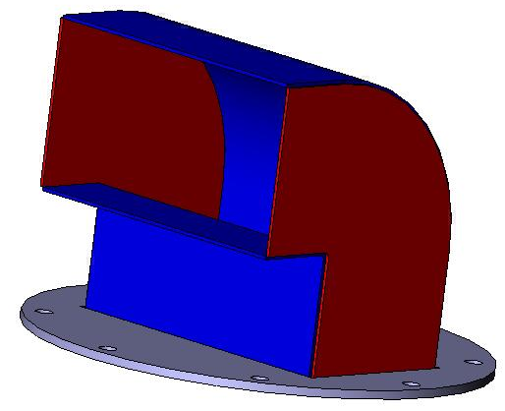



Classe : 2 BAC ROC

Nom :

Prénom :

